UK Innovate 2016 - pokazujemy im, że można
czasami potrzebna tylko małej inspirującej iskierki żeby nastąpił zadziwiający i błyskawiczny rozwój...

Innovate 2016 - ta impreza przyciąga wiodących brytyjskich wynalazców, liderów biznesu i inwestorów na 2 dni dyskusji, tzw.networking i wystawy. Ogarniamprad.pl również zostało tam zaproszone, wystąpiło w strefie wystawców. Innovate 2016 Manchester Center wypełnił się gośćmi Innovate 2016. Najbardziej innowacyjne firmy w Wielkiej Brytanii będą zapraszane do spotkań z inwestorami, spotkania będą odbywać się w strefie wystawców zorganizowanej przez UK Innovate . Strefa wystawców dzieli się na tematyczne podstrefy takie jak Cleantech / przyjazne dla środowiska technologie; Produkcja i materiały budowlane; Cyfrowe; Lecznictwo; Systemy; Rynek usług medycznych i diagnostyki. Przy otwarciu Dyrektor Naczelna dr Ruth McKernan przypomniała również jedną z głównych idei całego przedsięwzięcia : potrzebę zbliżenia do siebie tych mniejszych (wynalazców, innowatorów, młodych liderów)i dużych organizacji poszukujących innowacyjnych rozwiązań ale także szybko rozwijających się organizacji z technologiami, które mogą dostarczać tych rozwiązań tym którzy mogą wzmocnić ich potencjał.

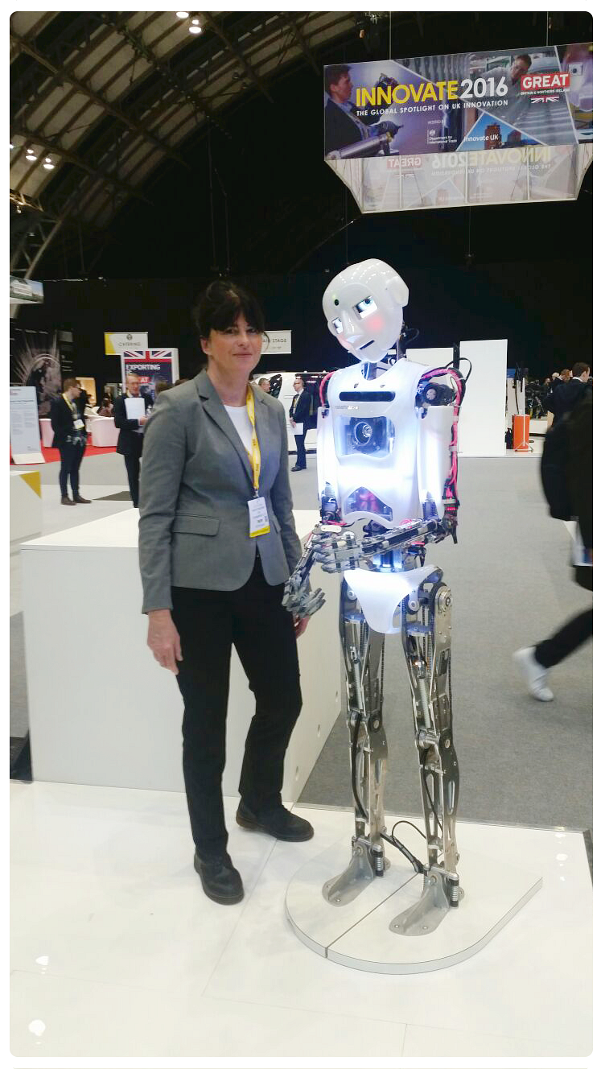

intro w języku angielskim:
https://www.youtube.com/watch?v=R8oIk9HSFtU

powrót do www.ogarniamprad.pl

